附件1：
小额贷款公司知识普及手册
封面部分：
(加中贷协logo)
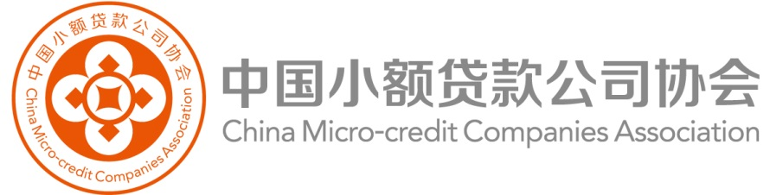
（加各省市区协会logo）

尾页部分：
（加中贷协通讯地址、联系方式等）
中国小额贷款公司协会：
北京市西城区宣武门西大街甲127号大成大厦7层
电话：010-66416931
协会官网：http://www.china-cmca.org
协会官方微信：
（加各地金融办监督电话，各省市区小额贷款公司协会通讯地址、联系方式等）

（以下为正文部分）
一、小额贷款公司——民间资本“阳光化”的正规渠道
2008年中国人民银行、银监会下发《关于小额贷款公司试点的指导意见》，小额贷款公司作为民间资本阳光化的重要路径，其信贷资金的“活水”源源不断地浇灌着小微企业、个人工商户和农民的大树，为金融支持实体经济发展做出了重要的贡献，也成为了以实际行动践行普惠金融的一支“轻骑兵”。
小额贷款公司的出现，弥补了我国现阶段金融供给体系的不足，为三农三牧、小微企业和个体工商户送去了及时、方便、快捷的资金融通服务，充分体现了小额贷款公司“草根金融服务草根”的宗旨和属性，对支持当地社会、经济发展发挥了不可忽视的重要作用。
二、小额贷款公司机构性质
小贷公司是自然人、企业法人与其他社会组织投资设立，不吸收公众存款，经营小额贷款业务（发放小额贷款，开展与小额贷款业务相关的咨询服务）的有限责任公司或股份有限公司。
各地区金融办（或金融工作局）是各地小额贷款公司的主管部门，承担本地区域内小额贷款公司监督管理及风险防范和处置责任。
三、小额贷款公司经营的“三条红线”
小额贷款公司不得吸收或变相吸收公众存款或进行任何形式的非法集资活动；不得用暴力手段催还贷款；不得变相提高贷款利率。
四、正确识别正规小额贷款公司
1.具备由工商管理部门核发的营业执照。正规小额贷款公司名称构成为：地域+名字+“小额贷款”+公司性质，如“北京市XX小额贷款有限责任公司”、“河北省XX小额贷款股份有限公司”，未经各地金融办批准，任何经营性组织和机构的名称不得含有“小额贷款”字样；
2.经监管部门审批。除工商部门注册登记的营业执照外，正规小额贷款公司还应持有各地金融办下发的审批文件，作为正规、合法小额贷款公司的一张“身份证”；
3.小额贷款公司“只贷不存”。小额贷款公司不得吸收或变相吸收公众存款，不得进行任何形式的非法集资活动，不得擅自对外融资；
4.小额贷款公司贷款利率严格遵守国家法律法规有关规定，切实履行金融消费者权益保护责任；
5.小额贷款公司应在营业场所醒目位置悬挂“严禁吸收公众存款或者变相吸收公众存款；严禁组织或参与任何名义、形式的社会集资活动；社会公众如在小额贷款公司存款或集资，其利益将不受法律保护”的公告，并标注当地监管部门举报电话。
6.小额贷款公司应在门头加挂统一的行业标识，便于公众识别。
- 行业自律
中国小额贷款公司协会（China Micro-credit Companies Association,缩写为CMCA，简称“中贷协”）是经中国银监会批准成立，并在民政部登记注册的全国性、行业性、非营利性社会团体。中国小额贷款公司协会的业务主管部门是中国银保监会，同时接受中国人民银行和民政部的工作指导与监督管理。
（加“各省市地区行业协会宣传简介”）

注：此材料仅供参考，各省市区协会可根据各地情况加以修改或补充。

附样本参考：内蒙古小额信贷协会《小额贷款公司知识普及手册》